TP 4 Franco Rios y Santino Barone

Parte 1 - Laboratorio: consultas analíticas lentas

Consigna 1. Elegir al menos dos consultas analíticas de queries.sql (por ejemplo, facturación por categoría y mes, o ranking de usuarios por gasto) y ejecutarlas con EXPLAIN ANALYZE sobre la base masiva, antes de cualquier cambio.

Consulta 1:
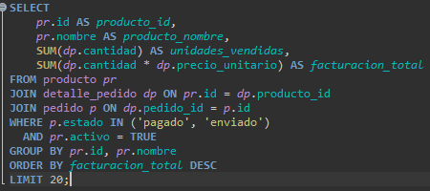

Consulta 2:
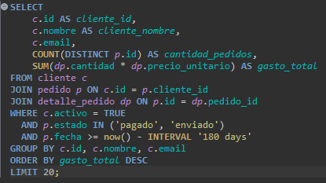

Resultado con analyze consulta 1:
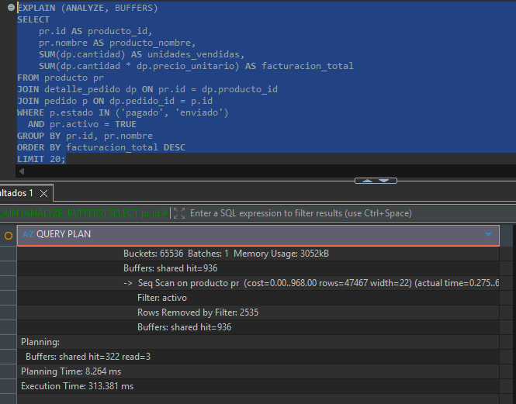

Resultado de la respuesta de Open Code:
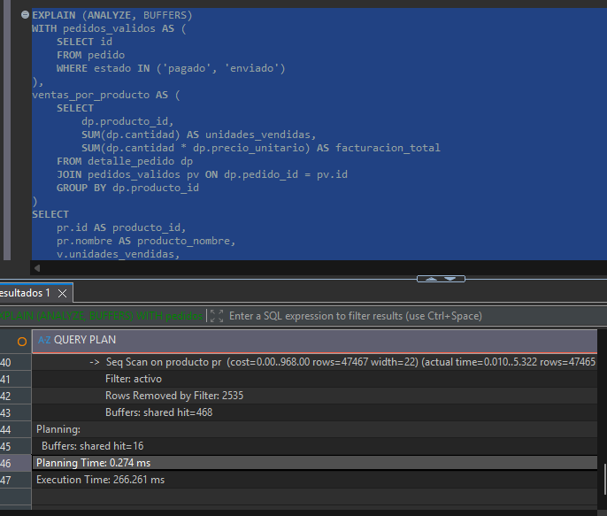

Consulta | Algoritmo de join antes | Cambio aplicado | Algoritmo de join despues | Mejora
Facturación por Producto | Parallel Hash Join + Hash Join | Reescritura mediante CTE para pre-agregar ventas antes de unir con catálogo de producto, más creación de índice cubriente idx_detalle_producto_cover. | Parallel Hash Join + Hash Join | 1.18x

Resultado con analyze consulta 2:
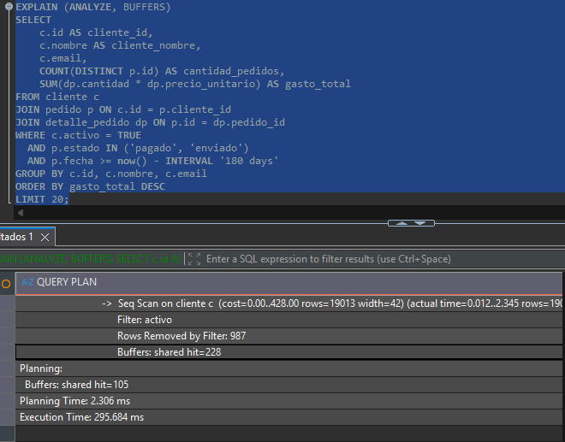

Resultado de la respuesta de Open Code:
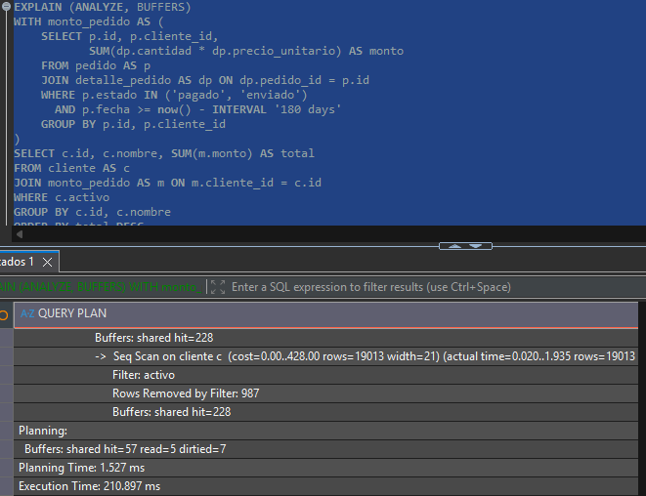
Consulta | Algoritmo de join antes | Cambio aplicado | Algoritmo de join despues | Mejora
Ranking de Clientes por Gasto | Hash Join + Hash Join | Creación de índice parcial idx_pedido_estado_fecha sobre pedido(fecha) filtrado por estado, y push-down de agregación en CTE. | Hash Join + Hash Join con acceso por Bitmap Index Scan. | 1.40x

Parte 2 - Lectura crítica de planes de join interpretados por IA

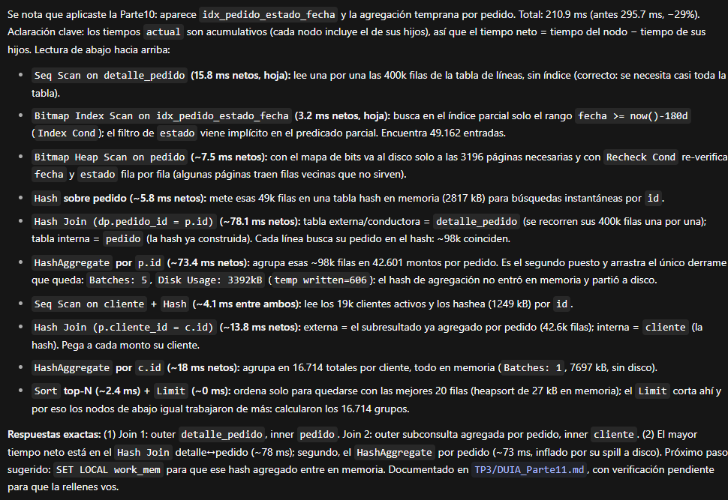

Afirmacion de la IA | ¿Correcta? | Correcion
Identificación Outer/Inner en Join 1: "En el Hash Join (dp.pedido_id = p.id) la tabla externa es detalle_pedido y la interna es pedido | Si | Correcto: En el árbol de PostgreSQL, el hijo que se encuentra encapsulado bajo el nodo Hash es la relación interna (pedido, 49.162 filas), mientras que el flujo superior que realiza el barrido secuencial (Seq Scan detalle_pedido, 399.993 filas) actúa como relación externa/conductora (probe phase).
Identificación Outer/Inner en Join 2: "En el Hash Join (p.cliente_id = c.id) la externa es el subresultado de pedidos y la interna es cliente". | Si | Correcto: La tabla cliente está dentro de un nodo Hash (memoria de 1249 kB), actuando como la tabla interna del lookup, mientras que el resultado agregado de pedidos recorre el hash como relación externa
Cálculo de tiempos netos vs. acumulados: "El tiempo del Hash Join entre detalle y pedido fue de ~78.1 ms netos, y el de HashAggregate por p.id de ~73.4 ms netos". | Si | Correcto: No confundió el tiempo acumulado con el tiempo neto. Descontó el tiempo de los nodos hijos: el Hash Join llegó a 94.61 ms restando los 16.47 ms del subnodo Hash (~78.1 ms netos). Detectó que el cuello de botella está repartido entre el join masivo y el particionado a disco del primer agregado (temp written=606).
Tiempo del Bitmap Index Scan: "El nodo Bitmap Index Scan tardó 3.2 ms netos (nodo hoja)" | Si | Correcto: Al ser un nodo hoja, su tiempo acumulado (3.193 ms) coincide exactamente con su tiempo neto, sin dependencias previas.

Parte 4 - Competencia de optimización entre equipos

Equipo | Estrategia aplicada | Tiempo antes | Tiempo despues | Mejora
Mi equipo | Reescritura por Push-down de agregación por pedido en CTE (reduce a la mitad el volumen de filas intermedias antes del JOIN con cliente) + aprovechamiento del índice parcial idx_pedido_estado_fecha para acceso por Bitmap Scan + ajuste local de sesión de work_mem | 679.43 ms | 417.91 ms | 1.63x

